BASES DE DATOS – Parcial 2

Nombre: _____________________________________ UO _________ PL: _____

**INSTRUCCIONES**

La entrega de las soluciones será en formato PDF con nombre de fichero:

Ex2_UOXXXXXX_Nombre_Apellido1.pdf

No incluir signos de puntuación en el nombre del fichero tales como acentos o diéresis.

Indicar en el apartado **RESPUESTA** la solución a cada ejercicio. En algunos casos se proporciona la salida esperada como resultado. **Importante:** Obtener la misma salida no es indicativo de obtener la máxima puntuación del ejercicio. Los nombres indicados en negrita de tablas, funciones, procedimientos, triggers, columnas, tuplas, etc. deben respetarse en la solución propuesta o bien son explicativos (en el caso de los parámetros formales de funciones y procedimientos se podrá elegir la denominación que se desee).

Nota: los ejercicios 1 y 2 deberían abordarse en secuencia pues son dependientes.

BD: **movil**

**MODELO E-R de la BD movil**

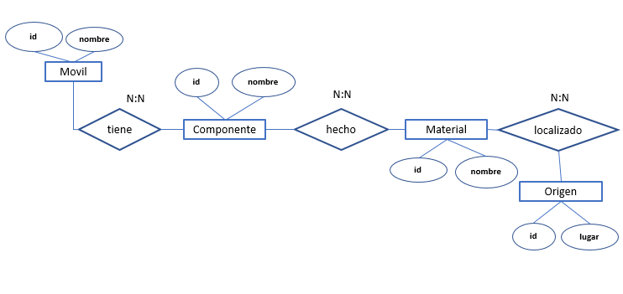

**Ejercicio 1 (1,5 puntos)**

Crear una tabla aislada, sin vínculos a otras tablas, en la base de datos **movil** llamada **operador**, popularizarla y codificar una función que opere sobre ella, todo conforme al siguiente detalle:

* Columnas: **id_operador** (integer Primary Key); **nombre_operador** (varchar(20) Not Null); **lineas_operador** (integer Not Null).
* Popularizar con las tuplas: **(1,‘SKT’, 40000000)**; **(2,‘NTTDOCOMO’, 31120000)**; **(3,‘VERIZON’, 87450000)**; **(4,‘DT’, 37325000)**; **(5,‘TIM’, 28945000); (6,’CLARO’, 51637000).**
* Crear la función **operador_lineas()** que proyecte la tabla **operador** por la columna **nombre_operador** incluyendo solo aquellos operadores que tengan como máximo 38 millones de líneas y los que tengan como mínimo 80 millones de líneas.

RESPUESTA:

**Ejercicio 2 (2 puntos)**

La tabla **operador** está aislada en la base de datos **movil** porque la utilizamos como referencia documental acumulada, por políticas de nuestra compañía incluiremos una restricción a las operaciones de borrado mediane la operación combinada de un trigger y su función asociada: codificar el trigger **delete_operador_trigger** y la función asociada **delete_operador()** de forma que operen antes de un borrado en la tabla **operador** impidiendo llevar a término la operación solo en el caso, el resto de supuestos sí se llevarían a término, de que se intente borrar un registro con al menos 35 millones de líneas en la columna **líneas_operador**, si fuera el caso además de impedir la operación se imprimirá por consola el siguiente mensaje **‘operación no autorizada consulte al administrador de la base de datos’**.

RESPUESTA:

**Ejercicio 3 (2 puntos)**

Codificar el trigger **deup_origen_trigger** y la función asociada **deup_origenl()** que operen como sigue: tras una operación de inserción o borrado en la tabla **origen** se imprimirá por consola un mensaje específico que indique el tipo de operación que se ha realizado junto con el **id** del registro (valor de la columna **id** de la tabla **origen**) implicado en la operación.

RESPUESTA:

**Ejercicio 4 (2,25 puntos)**

Codificar un procedimiento **listar_co_proyectados()** que opere como sigue: imprimirá por consola y en secuencia el contenido de las tablas **componente** y **origen**, proyectadas respectivamente por las columnas **nombre** y **lugar**, además ambos listados estarán precedidos, también respectivamente, por los textos **‘tabla componente proyectada por nombre’** y **‘tabla origen proyectada por lugar’**.

La siguiente captura se corresponde a la salida de la invocación **listar_co_proyectados()**

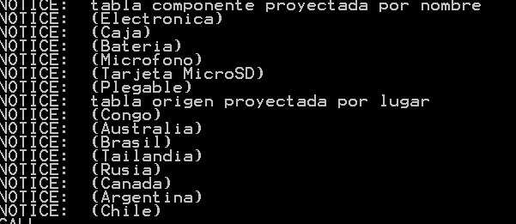

RESPUESTA:

**Ejercicio 5 (2,25 puntos)**

Codificar una función **apple()** que incluya una consulta SQL cuya salida se corresponderá con la que aparece en la captura de pantalla resultado de su invocación (el orden intratupla debe respetarse, el orden intertupla es indiferente).

(Nota: durante el proceso de inferencia de la consulta solicitada se recomienda consultar la arquitectura de la base de datos **movil** y el detalle de estructura de las tablas que la integran)

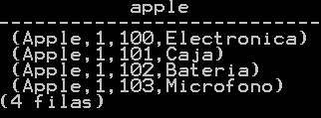

RESPUESTA: